PICCOLA OPERA
DELLA DIVINA PROVVIDENZA
(Don Orione)
VIA ETRURIA, 6 – 00183 ROMA RM – ITALIA
Tel. 0039 06 7726781 – Fax 0039 06 772678279
SEGRETERIA GENERALE

Prot. SG/12.208

Il giorno 15 novembre 2012 è deceduto
all’Ospedale di Brasilia
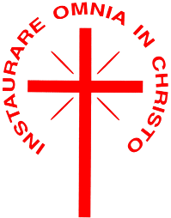
il carissimo Confratello
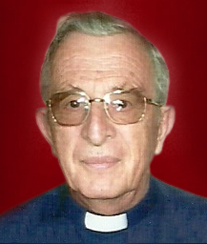
Sac. Mario SCALCO
Era nato a Cittadella (PD), il 30 settembre 1928,
aveva 84 anni di età, 63 di professione religiosa e 49 di sacerdozio.
Apparteneva alla Provincia “Nossa Senhora de Fátima”
(Brasilia – Brasile)

“I Figli della Divina Provvidenza esprimono la loro comunione anche suffragando generosamente i confratelli defunti. Ricevuta notizia della morte di un confratello, le comunità si raccolgono in preghiera per lui. Lo ricordano nella santa Messa e recitano per lui, per tre giorni, il santo rosario. In suffragio di lui ogni casa della Congregazione cura la celebrazione di una santa Messa, cui assiste possibilmente la comunità”.
(Norme 41)

Requiescat in pace!

